880型
数字式BOD₅测定仪
使用说明书

姜堰市银河仪器厂

目 录

一、仪器简介及使用范围 ………………………………………………………1
二、工作原理 ……………………………………………………………………1
三、主要技术指标 ………………………………………………………………1
四、仪器的组成 …………………………………………………………………2
五、安装和使用 …………………………………………………………………2
六、分析方法及分析步骤 ………………………………………………………3
七、正常维护和常见故障的排除 ………………………………………………9
八、运输和贮存…………………………………………………………………11
九、注意事项……………………………………………………………………ll
十、880数字式BOD₅测定仪装箱清单…………………………………………14
十一、产品使用信息反馈单……………………………………………………15

一、仪器简介及使用范围
生物化学需氧量BOD₅是评价水质的必测项目，是衡量有机物对水质污染的重要质量指标。
880数字式BOD₅测定仪是利用空气压差法原理进行生化需氧量测定的一种新型仪器，能准确提供与化学稀释法可比的测定结果，具有读数直观，使用和维护方便等特点。可广泛应用于环保监测、石油化工、医疗卫生、教学科研等部门对水质的监测。
二、工作原理
1、B0D₅基本原理
定义

生化需氧量(BOD₅)定义为水中需氧微生物消耗溶
解氧的量，当样品放在培养箱中，培养温度为20℃
培养五天时，测定所消耗溶解氧的含量来确定水样的
BOD值。
生化需氧量是指在特定条件下，通过水中需氧量微生物的繁殖和呼吸作用，分解水中有机物质时所消耗或所需要溶解氧量。水中的BOD₅值通常以样品在20℃放置5天所消耗溶解氧的量(mg/L数)表示，记为“BOD₅”。
2、测定原理
将仪器放入培养箱内，并按预先选择的量程范围，量好一定体积的水样倒入培养瓶中，并将培养瓶放在培养箱内仪器上连续搅拌。培养箱内温度控制在20℃±1℃，水样恒温后进行五日培养。培养瓶中必须保证足够的溶解氧。样品中的有机物经过生物氧化作用，转变成氮、碳和硫的氧化物，在这一过程中，从水样中跑出来的唯一气体二氧化碳被氢氧化钠(或氢氧化钾)吸收。因此，瓶中空气压力减少量，相当于微生物所消耗的溶解氧量，这样，样品BOD₅值与瓶中空气压力减少的程度成正比，通过测量空气压力的变化可以得到BOD₅值。增加或减少所取样品的量可以增加或降低压力减少值。这样操作者无须繁杂的稀释步骤就能准确测量很宽范围的BOD₅值。培养瓶中空气压力的变化是通过半导体压力传感器来进行检测的，经过电子电路的处理，最后由数码显示出被测样品的BOD₅值。
三、主要技术指标
1、环境温度：0℃～40℃
2、湿度：≤80％
3、测量范围：0mg/L～1000mg/L(BOD₅值超过测量范围时需要稀释)
4、同时测定样品数：每次8份样品
5、准确度：符合国标“GB7488-87”规定
(葡萄糖谷氨酸标液BOD₅值在180mg/L～230mg/L范围内)
6、显示：3$\frac{1}{2}$码数字显示样品BOD₅值
7、培养温度：20℃±1℃
8、电源：AC 220V±22V 50Hz±0.5Hz
9、功耗：约350W

四、仪器的组成
仪器由主机、恒湿箱、培养瓶及附件组成，其中生化培养箱、DOD培养瓶及附件可单独供货。
五、安装和使用
(一)本仪器的安装环境条件：
1、环境温度：0℃～40℃
2、相对湿度：≤80％
3、周围环境无强烈振动和强电磁场影响
4、仪器应避免强光直接照射
(二)仪器功能部件说明
- 主机前面板功能部件说明(见图1)
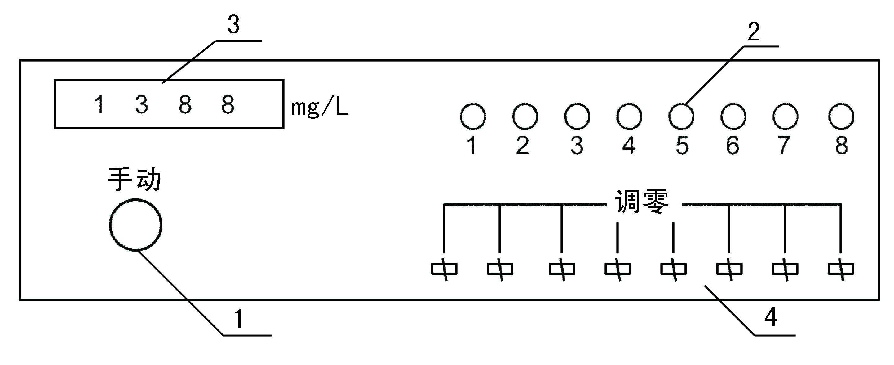

图1 主机前面板功能示意图
①手动键——样品读数选择按键，当需要观察8个样品BOD₅值时，按此按键，每按一次仪器将显示8个样品中指示灯亮的哪个样品的BOD的值，依次按下去，8个样品BOD₅值依次显示出来。(手动样品选择按键只有在仪器预热时和遥控器失灵时才使用，一般情况下，为保证培养箱内温度恒定，应使用遥控器选择样品，依次显示8个样品的BOD₅值)。
②指示灯——共有8个，从左到右依次对应于1～8个样品，当用“手动键”或“遥控器”选择样品时8个指示灯中有一个灯亮，表示该灯所对应的样品信号被接通，数码显示的数值就是该样品的BOD₅值。
③数码显示器：8个样品共有一个3$\frac{1}{2}$码显示器，一般情况下显示器与8个样品的电子电路是断开的，当用“遥控器”或“手动键”选择其中一个样品读数时，该样品对应的指示灯亮，此时该样品对应的电子电路与显示器自动接通，显示对应样品的BOD₅值。
④调零旋钮——调节电路零点，当培养瓶内和密封参考压力腔内气体压力相等时(压力差为O)调节所选通样品的调零电位器，使仪器数码显示为“零”，8个样品有8路放大器相应地有8个调零旋钮。
2、主机左侧板电源插座
主机的工作电源安装在培养箱顶部通过排线引入培养箱工作室内，实验时只要把培养箱内的专用电源插头插入主机左侧板电源插座内，接通培养箱电源仪器就可工作。
3、搅拌器
8只磁力搅拌器安装在主机内，它带动培养瓶内的搅拌子，使样品液进行搅拌，以促进培养瓶空气中的氧气溶解于样品液中。
4、BOD培养瓶
样品放人培养瓶中进行生化培养，该培养瓶经过特殊处理，各台仪器之间不能互换，更不能用其它类似的瓶子代替。
5、遥控器
红外线遥控器专用于选通8个样品中一个，观察样品BOD₅值，遥控时为保证培养温度的恒定不要打开有机玻璃门，若遥控器失灵可用“手动键”。
(三)准备工作
1、开箱检查，按装箱清单核对主机，培养箱、附件是否齐全。
2、如实验用电源不稳定，应使用交流稳压器。
3、遥控器电源为普通市售5#电池，遥控距离不足1米时，应更换新电池。
4、为确保安全和仪器工作正常，仪器应有可靠的接地线。
(四)系统仪器的检查步骤
1、按培养箱说明书检查其是否正常，当控制温度为20℃时，恒温后的精度应满足20℃±1℃的要求。
2、主机置于培养箱中，将培养箱内专用电源插头插入主机左侧板电源插座，主机开始工作，按下“手动”键，应能循环显示1到8通道的数值，相应指示灯亮，并调节对应的调零电位器，从显示器上观察能否调到00.0。用遥控器代替“手动”键，将遥控器的发射管对准仪器显示部分的右侧，按一次遥控开关，则选通一个通道。重复上述步骤，即可检查仪器遥控功能。
3、任取一只培养瓶加入少量自来水，放入一个搅拌子，将瓶依次放到仪器主机上盖板相应的位置上，应能观察到搅拌子转动，水面有旋涡，且旋涡深度≥10mm，若以上各项检查均正常，即可进行实验。
六、分析方法及分析步骤
(一)四种无机盐的制备
取四只1升清洗干净后的容量瓶，按以下方法配制：
1、缓冲液
用蒸馏水溶解下列试剂并稀释至1升。
(1)21.75g磷酸氢二钾（K₂HPO₄）。
(2)8.5g磷酸二氢钾（KH₂PO₄）。
(3)33.4g磷酸氢二钠（Na₂HPO₄·7 H₂O湿度在61.07％～80.51％稳定）。
(4)1.7g氯化铵（N H₄Cl）。
2、硫酸镁溶液
在蒸馏水中溶解22.5克硫酸镁（MgSO ₄·7H₂O）并稀释至1升。
3、氯化钙溶液
在蒸馏水中溶解27.5克氯化钙（CaCl₂）并稀释至1升。
4、三氯化铁溶液
在蒸馏水中溶解0.25克三氯化铁（FeCl₃·6H₂O）并稀释至1升。
(二)稀释水的制备
将上述四种溶液各1rnL，加入到1升溶解氧饱和的蒸馏水中即为稀释水。
(三)实际样品BOD ₅的测量
1、接通培养箱电源，将培养箱上温度开关拨至“设置”位置，调节温度电位器旋钮，使表头显示温度为20℃，再把温度开关拨至“测量”位置，(培养温度允许±1℃)。
2、预先估计被测样品的BOD₅值范围，选择接近的量程。如无法估计，可先测定该样品的COD值，然后根据该样品COD值来确定该样品的BOD₅值，(通常样品BOD₅值约为该样品COD值的0.8倍左右)。若样品BOD₅值在0～1000mg／L范围内，则样品不需稀释，若样品有足够的微生物，则样品不需接种，按照表1根据估算的样品BOD₅值选择合适的量程，并使用干净的量杯，量出所需体积的水样倒入已清洗干净的培养瓶中。(见图2)

表1 取水样量表

样品BOD₅值范围（mg/L） | 取样量（mL） | 转换系数
0～20 |  | 0.2
0～50 |  | 0.5
0～100 |  | 1
0～200 |  | 2
0～300 |  | 3
0～400 |  | 4
0～600 |  | 6
0～800 |  | 8
0～1000 |  | 10
注：若需接种、稀释，则应接种、稀释后按上表取样。
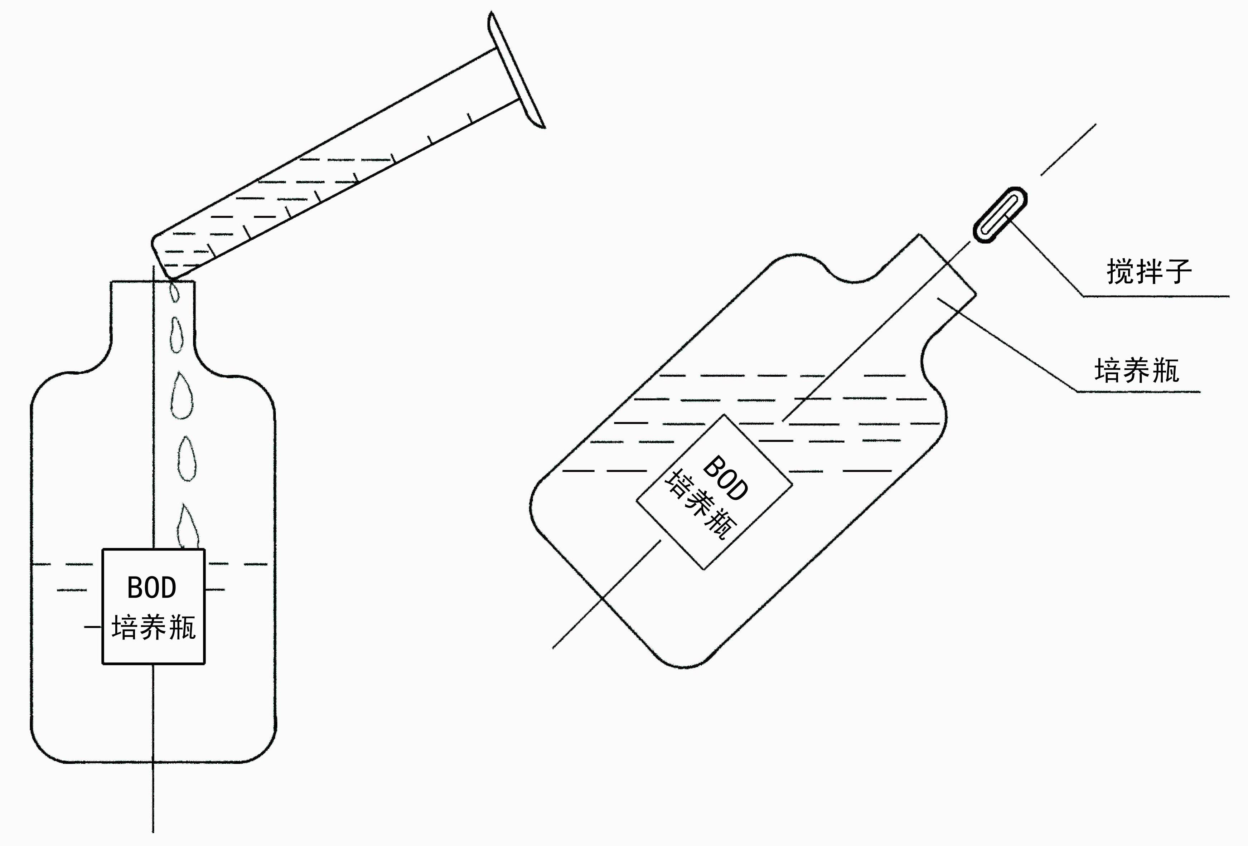
图2 水样倒入培养瓶 图3 搅拌子放入培养瓶

按图3每只培养瓶中放入一只搅拌子。
3、把培养箱内专用电源插头插进主机左侧板电源输入插座，主机开始工作，把8只培养瓶依次放到主机搅拌器相应位置，对样品进行搅拌，直至样品液温度达到规定的培养温度20℃±1℃（此时培养瓶不盖），样品液达到20℃±1℃约需2～4小时。
4、样品液达到培养温度后，取8只清洗好的密封杯，每只放人5～6粒CO₂吸收剂氢氧化钠（或氢氧化钾），并将密封杯垂直放人培养瓶口，见图4。
注：若不小心把KOH或NaOH溅入培养瓶中，应丢弃此样品重新取样。
5、为防止培养瓶密封不好，漏气，可在密封杯与培养瓶接触的上下两面涂少许密封油。
6、把通过塑胶管连接在压力传感器上的8只密封瓶盖依次拧到8只培养瓶上，注意拧紧，防止培养瓶气路漏气。此时培养瓶内的气压与参考气压端内气压和当地的大气压相等。关上培养箱门，稳定恒温半小时左右。
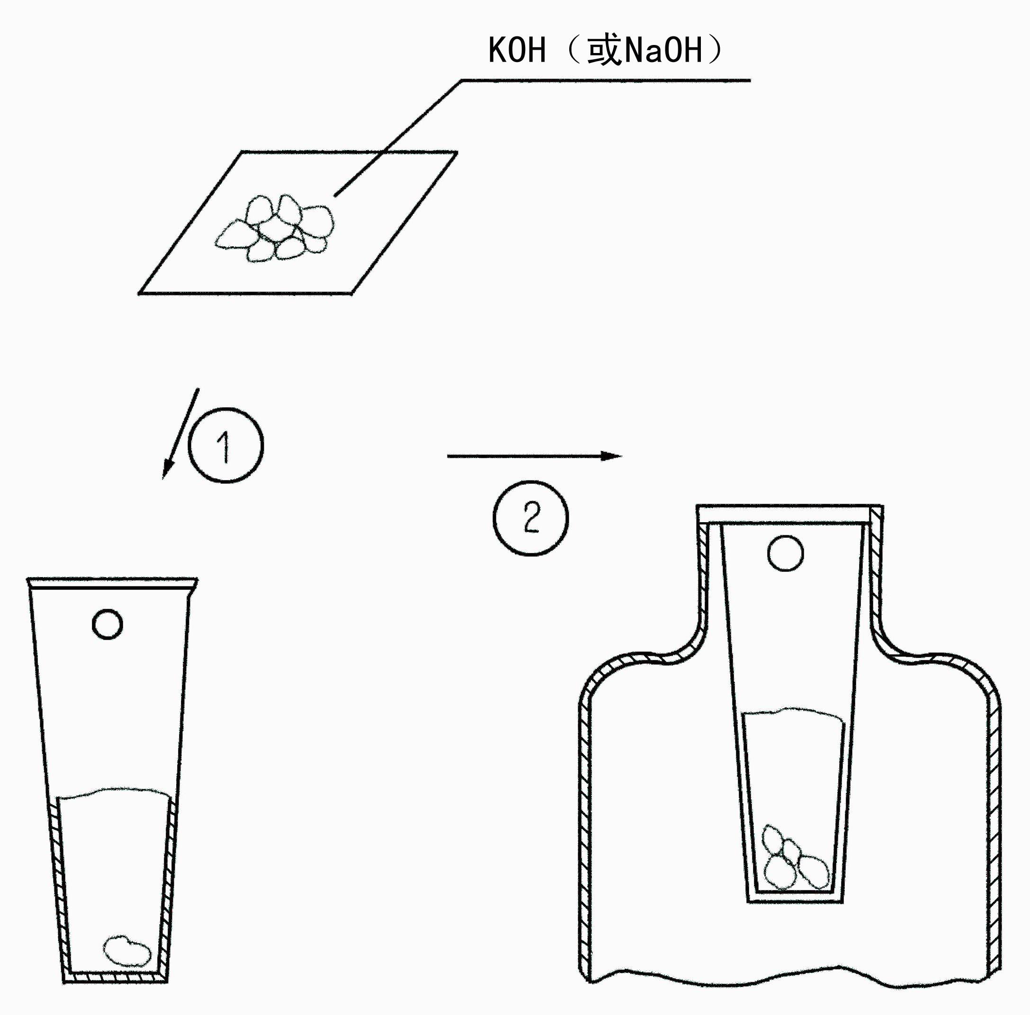

图4 密封杯中放入CO₂吸收剂KOH或NaOH

7、用“手动”按键或用遥控器依次接通8个通道，指示通道数的发光二极管逐个点亮，8个培养瓶内的BOD值依次显示出来，此时每接通一路，调节对应的“调零”电位器使数码显示为OO.O。这样，BOD₅实验正式开始时，每个培养瓶内的BOD值都为零。
8、“调零’’结束的时间就是BOD₅测定开始时间，从此时开始进行BOD₅培养测定，直到120小时结束，在整个五日培养测定中，操作者应经常观察培养箱内温度是否控制在20℃±1℃，搅拌器工作是否正常，利用遥控器定时检查8个培养内的BOD值，记下120小时结束时8个通道所显示的数值。
(三)测定数据处理：
1、对于未经稀释处理的样品，只需将仪器上显示的读数读出，乘上所选量程的转换系数，即得到样品的BOD₅值。
2、对于作了稀释和接种预处理的样品，可把显示器读数读出，再按下面公式计算，转换系数按表l可查得。
样品BOD₅读数×转换系数-接种液BOD₅读数×转换系数×接种液%
样品实际BOD₅＝ ×稀释倍数
样品液%
例一、有一污水样品，估计其BOD₅值超过1000mg/L，因而作了稀释预处理，稀释倍数为二倍（即一份样品加一份稀释水）选取水样，培养五天后显示器读数为88.2。
样品实际BOD₅值（mg/L）=$\frac{\text{88}\text{.}2×6−0}{\text{100}\text{\%}}$×2＝1058.4（mg/L）
例二、有一工业废水样品，其微生物不足需接种，BOD₅值约60mg/L，用生活污水进行了接种，接种量为10％（即90份样品对10份接种液），估计接种液BOD₅值为30mg/L左右，实验时工业废水取0～100mg/L量程档。
平行样试验的接种液选0～50mg/L量程档（取样量按各自量程档规定）五天培养后显示器读数分别为71.4和42.3。
样品实际BOD₅值（mg/L）＝$\frac{\text{71}\text{.}4×1−\text{42}\text{.}3×0\text{.}5×\text{10}\text{\%}}{\text{90}\text{\%}}$×10＝509（mg/L）
例三、有一种工业废水有毒，估计BOD₅值约700mg/L左右，测定前对样品进行了10倍稀释，同时用生活水进行接种，接种液BOD₅值60mg／L左右，接种量为10%（9份已稀释的样品对1份接种液）经过处理的工业废水和接种液都取0～100mg／L量程档进行取样试验，培养五天后数字显示分别为52.0和61.7。
样品实际BOD₅值（mg/L）＝$\frac{\text{52}\text{.}0×1−\text{61}\text{.}7×1×\text{10}\text{\%}}{\text{90}\text{\%}}$×10＝509（mg/L）
(四)标准样品的BOD₅试验方法
压差BOD₅测定法和稀释法能产生相似的结果，为检查仪器的性能和操作方法可用葡萄糖——谷氨酸标准样品进行BOD₅试验。操作人员应能正确使用本仪器及化学稀释操作。否则无法排除人为操作误差的影响，葡萄糖——谷氨酸标准样品BOD₅试验方法如下：
1、制备稀释水
取1只2000mL烧杯，用量筒量取2000mL蒸馏水倒入烧杯中，在烧杯中加入四种无机盐各2mL。
2、在2升稀释水中溶解300mg葡萄糖（C₆H₁₂O₆）和300mg谷氨酸（如实验室用葡萄糖带一个结晶水，葡萄糖需称量330mg，这种标准溶液应在每次使用前新鲜配制）。在烧杯中放一搅拌子，烧杯放在培养箱内放大器上搅拌恒温2～3小时。
3、用1000mL烧杯取新鲜的生活污水作为接种液，把烧杯放在培养箱内的放大器上与标准样品同时恒温2～3小时。
4、在所制备的标准样品中加入10％体积的接种液，即标准样品用量筒去掉200mL，再用量筒取200mL生活污水倒人标准样品中，将接种后的标准样品放置培养箱内主机搅拌器上搅拌恒温1～2小时。
5、按说明书表1中0～300mg/L量程规定的取样量量取接种后的标准样品，分别倒人8个培养瓶中，然后按前述实际样品的测量第3～9步骤进行测定。
如果校正的BOD₅值在180～230mg/L范围内则表明仪器所用方法是适宜的，结果正确。若测定结果偏移出上述范围，就要检查仪器性能和操作及接种水是否符合要求（参见“测定结果的评价”）。
(五)影响BOD₅测定的因素
1、溶解氧
冬季所取的样品由于试验温度设在20℃，使得溶解氧过饱和，在BOD₅测定前应对这些样品进行搅拌和曝气，以便使溶解氧调节到20℃饱和点左右。
2、pH
应调节试验水样的pH值为6.7～7.5（最佳点为pH 7.2），BOD₅读数下降可能是由于正在试验样品的pH值超出了这个范围，含有大量酸或碱的样品BOD₅读数可能会低于实际含量。
酸性或碱性水样应用1N或更弱的Na0H或H₂S0₄中和。
如果工业废水中含有酸性或盐的氧化物，或者需要高倍稀释，对标准五日BOD₅测定，可使用pH 7.2的磷酸缓冲液作为稀释剂。
3、温度
实验时将仪器放大器放置在20℃±1℃的培养箱中。BOD的测定也能超出这一温度范围，例如，在35℃或37℃时，测定BOD所需要的时间可以分别缩短为2.5天或34小时，其测定结果与五日20℃相似。提高温度所获得的BOD值与五日20℃条件下测定的结果有很好的相关性。
如果在采样时样品温度超过20℃，可将样品冷却到20℃，若样品温度不足20℃，可将样品放在培养箱中恒温至20℃。
4、稀释
880数字式BOD₅测定仪提供的BOD₅测定范围为0～1000mg/L。如果试验样品的BOD₅值高于1000mg/L可用稀释水稀释样品。所加入的稀释水也应保持为20℃，并曝气使氧达到饱和，当必须从所分析的试验水中取若干份相同的样品试验时，应稀释足够量的原水样，并从稀释样中取出与量程对应的样品。如果样品已经稀释了，测得读数应乘以稀释倍数，以获得正确的BOD₅值。例如，当试验两倍时，稀释倍数为2；当原水样按1:10稀释时，则应为10。
5、接种

什么是接种
BOD₅实验要求水样含有供生物氧化的有机物和适
量的氧化有机物的需氧细菌，以及吞食有机物和增进
需氧细菌生长的其他微生物。如果水样中根本没有或
几乎没有这类微生物，就必须对水样按一定比例加入
这类微生物溶液。这个过程应称之为接种。

与生活污水不同，工业废水可能不含有足够量的细菌以供样品中所含有机物完全的生化分解，如果所测定的样品就是这种废水，应加入接种溶液。
6、接种方法
制备接种溶液

接种溶液
用于接种的溶液为20℃放置24～36小时的未经
处理新鲜生活污水的上清液。
在下次实验中，若要使用以前测定过的水样作为
接种液应经滤纸过滤，这种滤液在冷藏（约20℃)、
避光的条件下保存，一般在二个月内可能是有效的。

将准备测定的样品放入培养瓶中，使用吸管将2～5滴接种液加入到样品中（根据样品量）。按步骤测定BOD₅，五日后获得的读数可以作为试验样品真实的BOD₅值。
注意：当使用上述方法接种时。不必校正接种的BOD₅读数。因为所加入接种液的量相对水样量来说实在太少了，以致于不影响BOD₅的读数。如果上述方法未能引起水样中有机物的生物分解，可增加所加入接种液的量。如果由于接种液的加入影响了BOD₅读数，可将接种液与样品同时实验进行平行样测定。接种量常取5％，10％二种。
七、正常维护和常见故障的排除
(一)仪器应放在通风的地方，无强电磁场干扰，无强光直接照射，无较大电源波动，最好实验室能装有稳压电源，并且具有良好的接地线。
(二)将仪器包装箱全部打开，将主机放入培养箱内，将培养箱内专用插头插入主机左侧插座内，主机就可工作。
(三)实验后清洗工作
完成测定后，按下列步骤清洗：
1、培养瓶
用热水冲洗培养瓶数次，用热肥皂水和毛刷清洗掉瓶内壁上的沉积物，并用清水冲洗数次。
2、搅拌子
用洗涤剂溶液清洗实验用搅拌子，并用清水冲洗干净。
3、密封杯
擦除涂抹的真空硅酯，用洗涤溶液清洗掉残留物和CO₂吸收剂，冲洗干净并干燥。
注意：培养瓶塞的内表面常会受密封油沾污，必须擦净内表面，擦除连接头与密封杯接触处的真空硅脂。
(四)常见故障的排除
在20℃±1℃五天培养期间，BOD₅读数会逐渐增高。（但是，随着时间的增加，每天之间的增量将会越来越小）。生化反应曲线（BOD₅—时间曲线）将会与下面检查表所示曲线A相似。如果不能获得相似的曲线，可根据下述检查表中影响因素进行排除。
检 查 表
结 果 | 可能的原因 | 采取措施
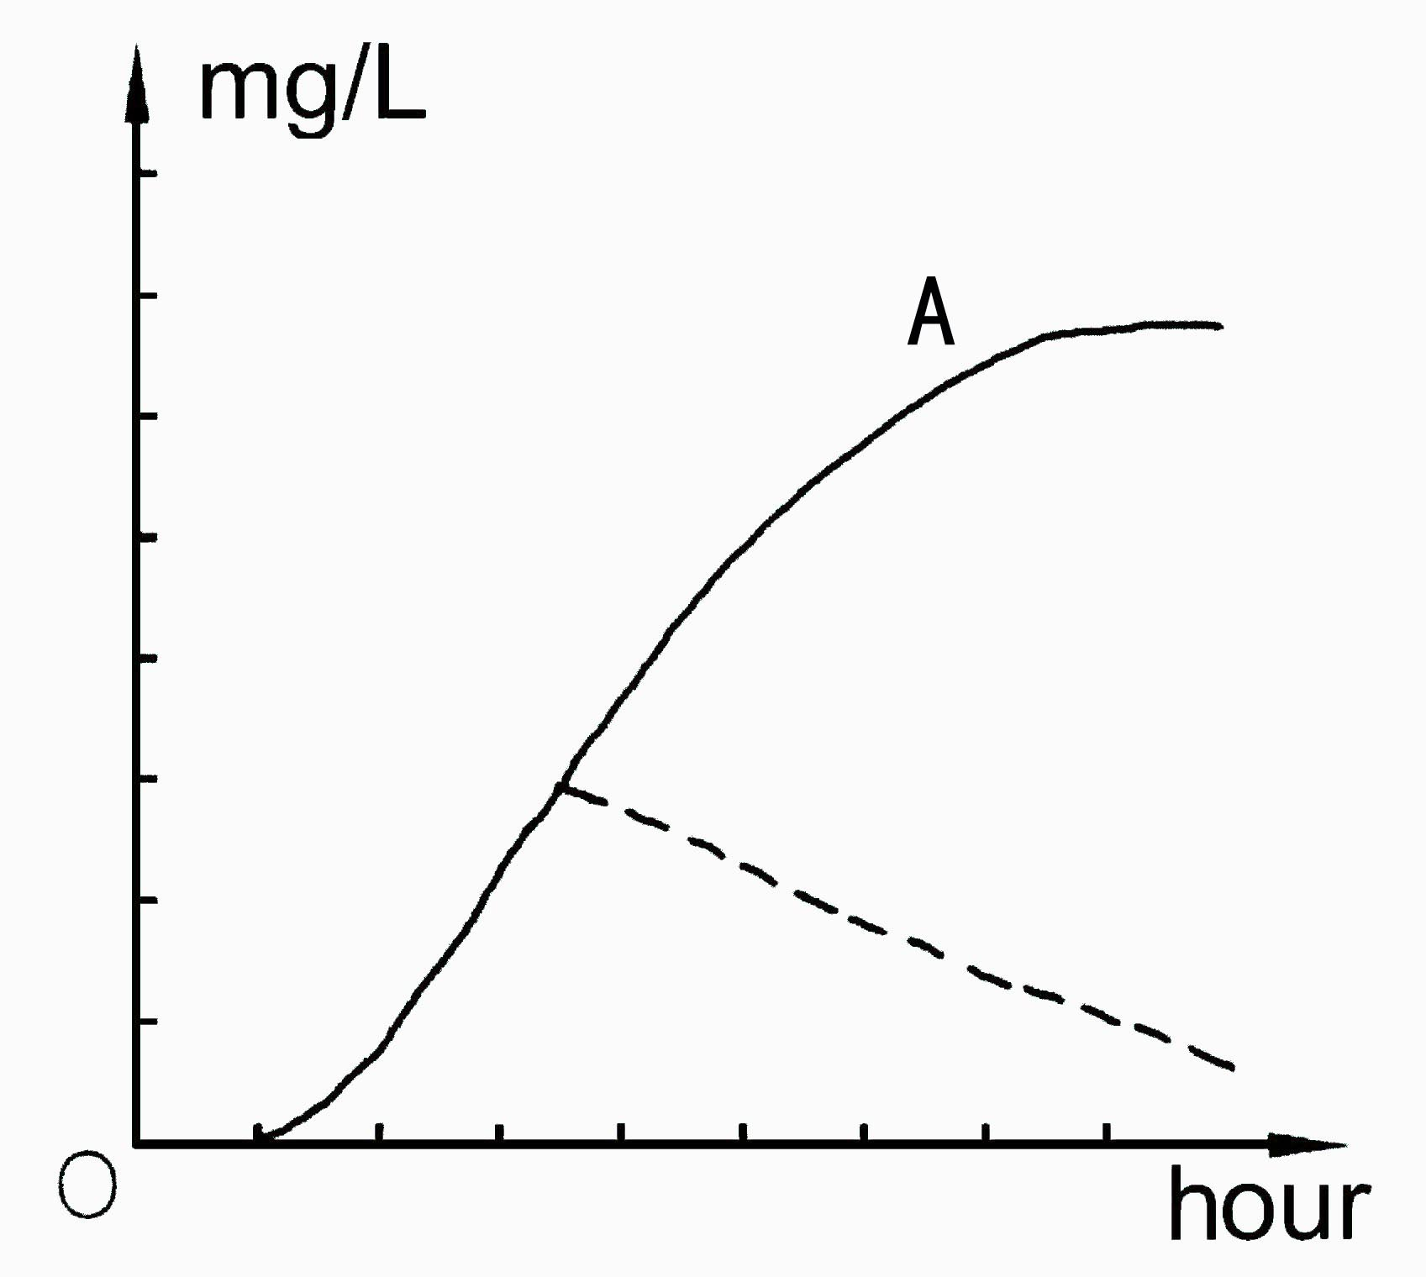  读数下降 | 漏 气 | 检查密封杯是否完好，密封培养瓶盖和密封螺栓是否拧紧，是否除去盖上的各种杂质残留物。检查塑胶管是否有裂缝、老化、变形。出现此情况时应更换新管，并注意其材质长度，内径与原管一致。
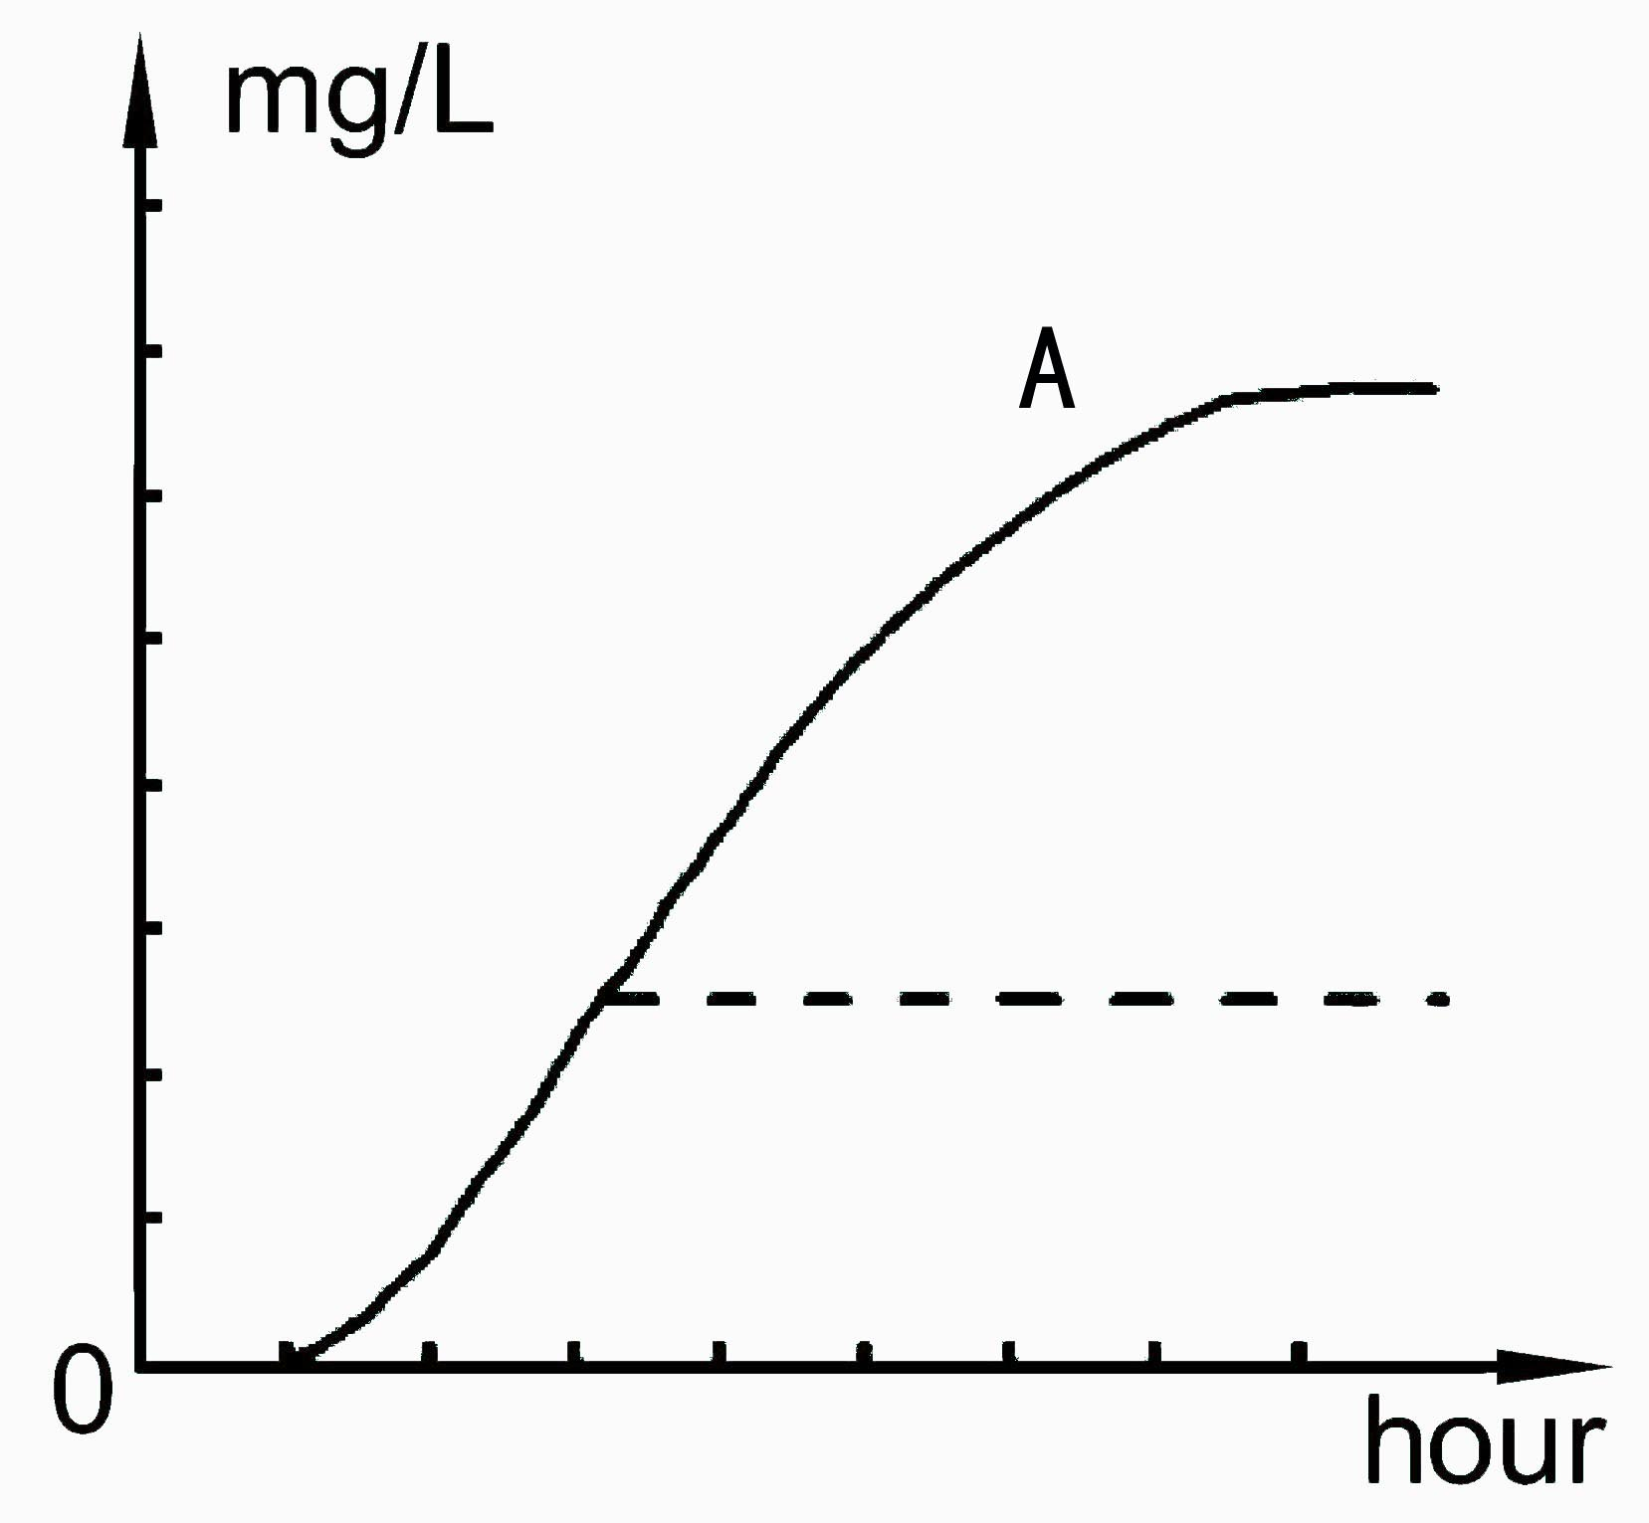  即仪器无响应 | CO₂吸收剂漏出，pH改变，漏气严重。  量程选择太大，产生了干扰气体等。 | 避免放入过多的吸收剂漏 入瓶中，因为它会由于吸收CO₂而膨胀。  找出漏气点，主要检查管路连接处。  选择合适的量程。  由于样品引起的许多因素可会出现这样现象，判定了影响因素，测定前进行合适的预处理工作。
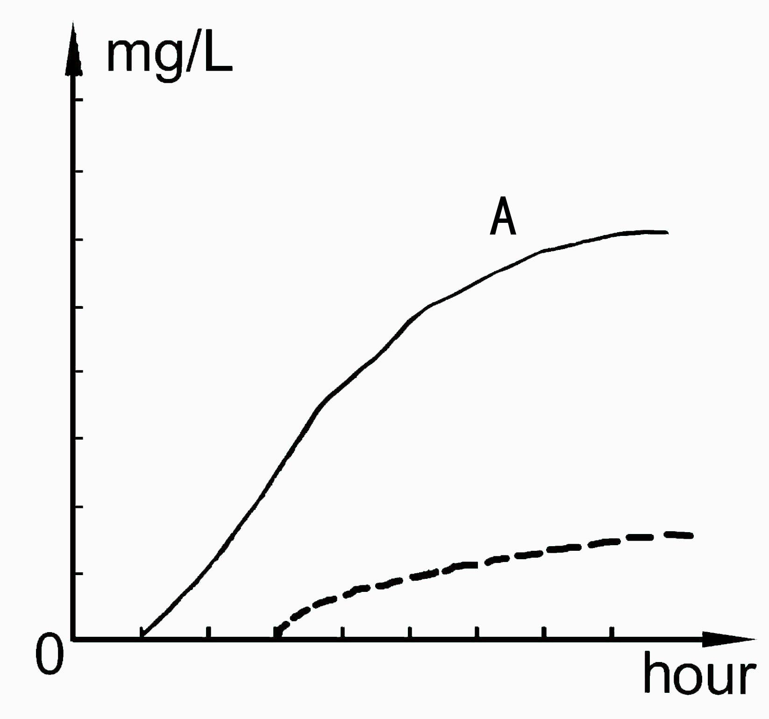  开始点移到曲线开始上升处 | 细菌数量不足pH值太高、太低 | 调整pH值并对样品接种

结 果 | 可能的原因 | 采取措施
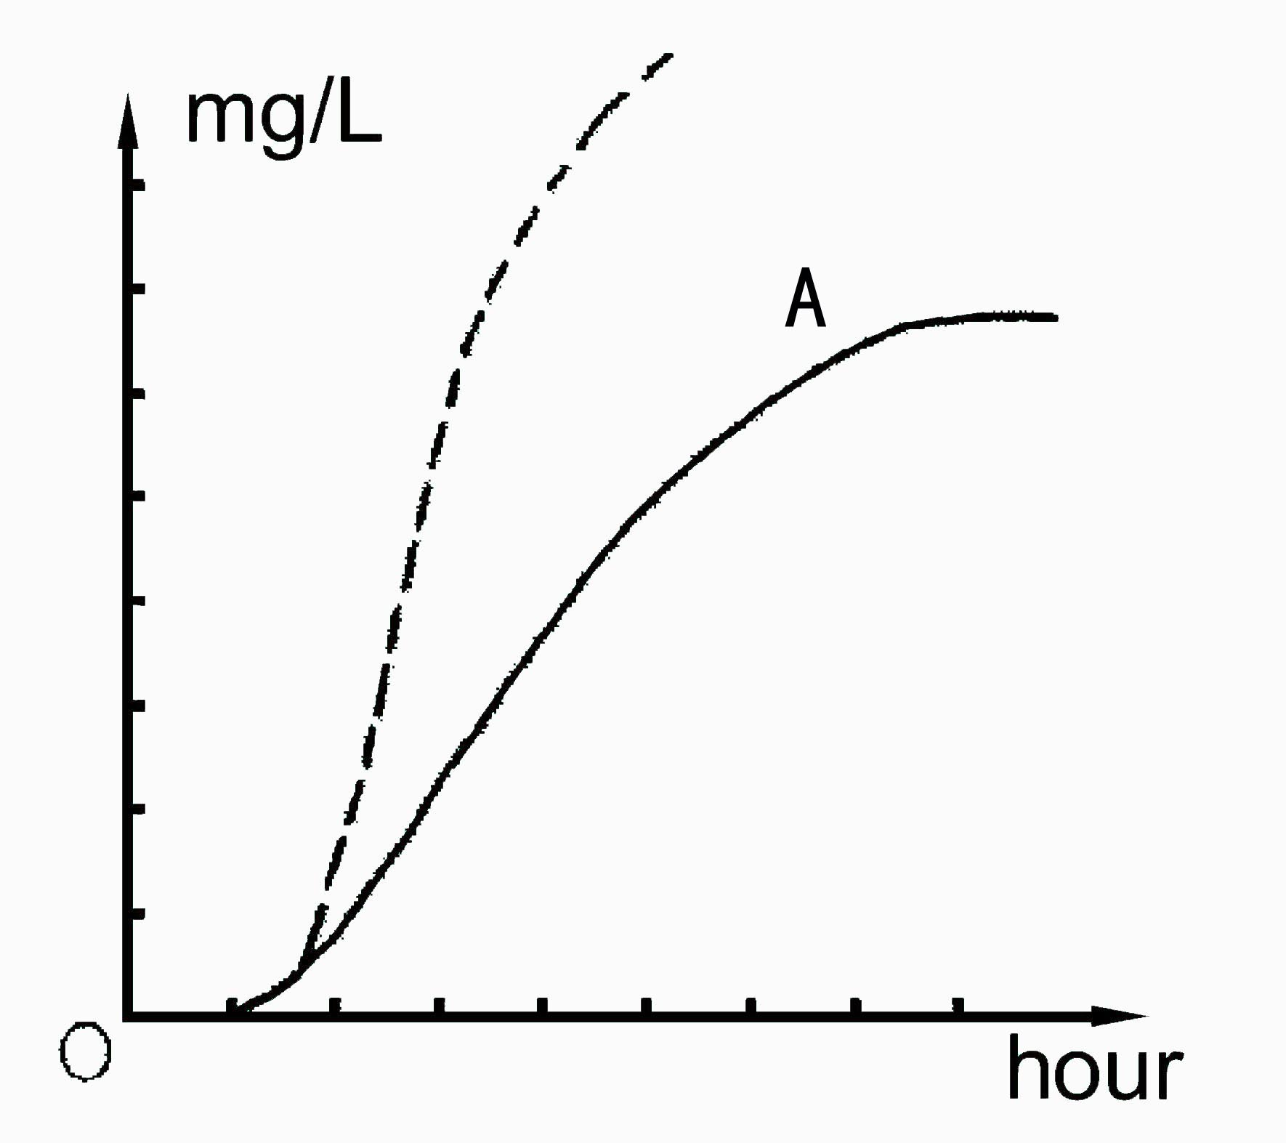  超量程 | 过高的需氧量 (所取量程太小) | 测定前，应了解样品大约的BOD₅值，如不知，可根据测定样品COD的值估算BOD₅值决定所取的样品量。
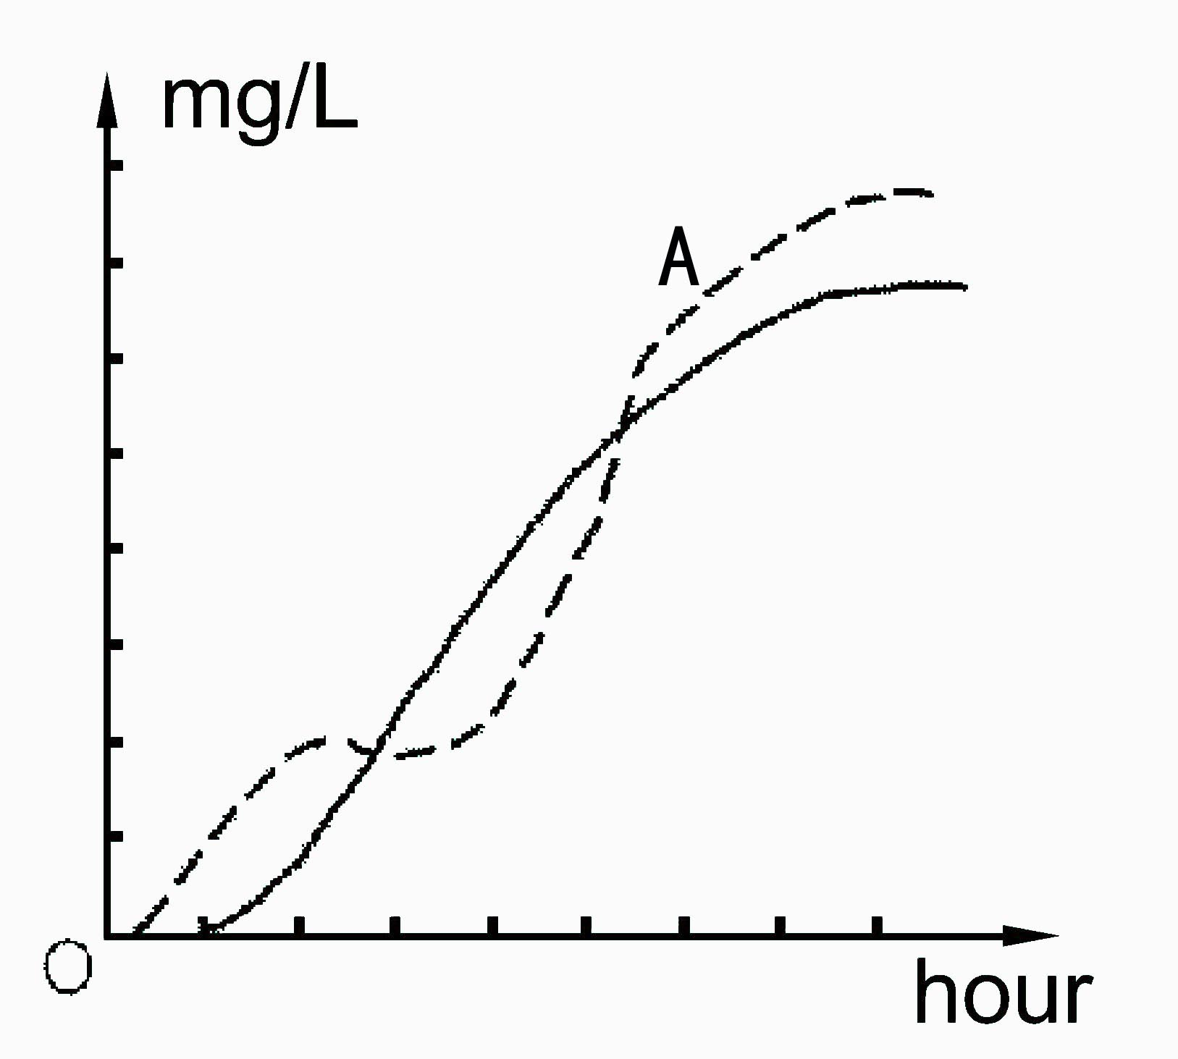 | 恒温时间太短 | 最终显示值与实际BOD₅值稍有出入。

八、运输和贮存
(一)运输
仪器由常规交通工具运输，运输过程中防止受到强烈冲击，雨淋曝晒。
(二)贮存
仪器应贮存在环境温度5℃～40℃，相对湿度不大于85％的库房中，库房中不得有腐蚀性气体和腐蚀性化学药品，长期停用应切断电源，用防尘罩罩好，并置于通风干燥处。
九、注意事项
(一)主机工作电源安装在培养箱内，通过专用插头引出，实验时，把专用插头插入主机左侧插座内主机就可工作。
(二)遥控器的控制距离与遥控器的工作电池电压有直接关系，电池电压下降，控制距离将缩短，当控制距离不足1米时，应更换新电池。
(三)马达通过传动带带动搅拌器工作，若搅拌器不转或搅拌器转速太低可按下述步骤检查传动带。
1、拆卸
⑴旋出固定盖板的螺丝。
⑵从固定架上移开盖板。
2、检查或维修
⑴传动带脱落出滑槽请恢复原位。
⑵如果传动带长时间工作，已经变形、老化应换置新带。
⑶传动带和带盘绝对不允许沾油。
⑷电机不转的更换方法：
①从电机固定架上卸下电机，用烙铁焊下电机引线(注意正、负极性)。
②用酒精灯烘烤铜质带轮(约1分钟)，取下带轮，使其冷却到常温。
③装上新电机，焊好电机引线(正、负极性与原来一致)，套上带轮，装好传动带，将搅拌轮旋转两圈，使传动带与带轮在同一平面上。用小螺丝刀沾上少许502胶滴入铜轮与电机转轴之间，待胶固化后，将主机上盖板盖上。同时将放大器侧放于平台上。
3、重新组装
完成了检查和维修工作后，开启电源，并查看全部搅拌轮旋转是否正常，然后，重新装好仪器。
(四)五日BOD₅试验开始几小时内，若出现负BOD值，这时因试验开始时调零不准或水样温度低于20℃时便密封测试（拧紧瓶盖和密封螺栓）而造成的现象，这时应打开培养瓶盖和密封螺栓，待水温达20℃再拧紧上述瓶盖和螺栓。
(五)测试期间数码读数下降
原因是压力系统有漏气现象，应检查培养瓶盖和密封螺栓是否拧紧，培养瓶瓶口有无裂纹、缺口，连接的塑料胶管两端接头是否出现不严密泄漏，胶管本身有无裂纹、气孔、老化等，若胶管有缺陷请更换。
(六)压力传感器从左到右排列顺序与主机面板上号码顺序是对应的，操作者在同时测量几种不同样品时应记住连接顺序。
(七)对于工业废水的BOD₅测试常常需要特别注意或特殊处理
1、有害物或有毒物
从水样或稀酸样中除去有害物或有毒物，以排除它们对BOD₅测定结果的影响。
样品中的有害物或毒物将会降低样品BOD₅值。
⑴如果样品中含有氯气
让样品稳定1～2小时，可以消除掉样品中的氯气，如果样品含有高浓度的氯气，则需采用下述步骤：
将1～2gKI加入100～200mL水样中，然后加入硫酸（1十11）酸化样品（pH约为1）。在此步骤中，余氯会释放出碘，加入淀粉指示剂，用Na₂S₂O₃溶液（N／40）滴定释放出的碘，直至出现的蓝色退色，在另一份相同的水样中，加入与滴定碘等量的Na₂S₂O₃溶液，这一步骤将会减少样品中的余氯，用此样品测定BOD₅。
(2)如果样品含有酚、重金属、CN或其它有毒物
用稀释水稀释样品能够排除这些物质的干扰，然后在测定前使用接种液接种样品。
2、接种的适宜环境（适应于微生物的培养）
许多生活污水能够用作接种液，然而，如果试验样品含有酚、甲醛和一些其他抑制细菌生长的物质，那么在B0D₅测定前应将适宜环境的接种液加入此样品中。
通常，接种的适宜环境可以在适合于曝气处理的不锈钢或非金属容器中进行。

产品使用信息反馈单
尊敬的用户：
感谢您使用我公司产品，希望它能够给您的工作带来方便，伴随您走向成功之路。
为使产品质量更趋完善，请您就产品的技术性能、操作应用、外观造型、包装运输以及技术培训等方面提出宝贵意见，并及时寄给我们。
此致
敬礼!
姜堰市银河仪器厂

十、880型数字式BOD₅测定仪装箱清单

序号 | 名 称 | 单位 | 数量 | 备 注
1 | 主机 | 台 | 1
2 | 培养箱 | 台 | 1
3 | 培养瓶 | 只 | 10
4 | 搅拌子 | 只 | 10
5 | 密封杯 | 只 | 10
6 | NaOH | 瓶 | 1 | 吸收CO₂用
7 | 真空脂（密封油） | 支 | 1
8 | 遥控器 | 只 | 1
9 | 传动带 | 根 | 6
10 | 705胶 | 支 | 1
11 | 电机 | 只 | 2 | 备用
12 | 使用说明书 | 份 | 1
13 | 产品合格证 | 枚 | 1

姜 堰 市 银 河 仪 器 厂
厂 址：江苏姜堰市正大花苑
邮 编：225500 传真：0523-88081806
电 话：0523—88288026 .88081006
网 址：www. jsyh17. cn

